**РУКОВОДСТВО ДЛЯ СИСТЕМНЫХ АДМИНИСТРАТОРОВ ОРГАНИЗАЦИЙ, ОБЕСПЕЧИВАЮЩИХ МНОГОПОЛЬЗОВАТЕЛЬСКИЙ РЕЖИМ**

На 14 листах

МИНСК

2018

ОГЛАВЛЕНИЕ

1. Общие сведения 3

1.1 Область применения 3

1.2 Краткое описание возможностей 4

1.3 Автоматизируемые виды деятельности 4

2. Описание функций 5

2.1. Загрузка установочного комплекта 5

2.2. Настройка многопользовательского режима в Модуле подписания отчетов 9

2.3 Авторизация в системе с помощью сертификата ЭЦП 12

# 1. Общие сведения

Представление годового отчета, отчета по ликвидации, отчета по реорганизации (далее - отчетов) в виде электронного [документа](consultantplus://offline/ref=2AE0317CC9688ED3AC8E5BE90E3BB8CEC8B2EBC55FD12760D2EC5747A0394AAA5167EC4F7E3BBD6296777AC99B47m8L) осуществляется посредствам подсистемы приема государственной статистической отчетности «Отчет о средствах по обязательному страхованию от несчастных случаев на производстве и профессиональных заболеваний» (далее – Подсистема приема отчетности).

Необходимым условием представления отчетов в виде электронного [документа](consultantplus://offline/ref=2AE0317CC9688ED3AC8E5BE90E3BB8CEC8B2EBC55FD12760D2EC5747A0394AAA5167EC4F7E3BBD6296777AC99B47m8L) является наличие у страхователя средств электронной цифровой [подписи](consultantplus://offline/ref=2AE0317CC9688ED3AC8E5BE90E3BB8CEC8B2EBC55FD12760D2EC5747A0394AAA5167EC4F7E3BBD6296777AC89C47mDL) (далее – ключ ЭЦП), полученных при регистрации в качестве абонента удостоверяющего центра республиканского унитарного предприятия "Информационно-издательский центр по налогам и сборам" или абонента республиканского удостоверяющего центра Государственной системы управления открытыми ключами проверки электронной цифровой подписи Республики Беларусь республиканского унитарного предприятия "Национальный центр электронных услуг".

## 1.1 Область применения

Настоящее руководство описывает операции, производимые системными администраторами при установке Подсистемы приема отчетности и настройке многопользовательского режима для авторизации в системе с использованием средств электронно-цифровой подписи.

Многопользовательский режим - это режим, при котором работу в подсистеме осуществляет несколько пользователей (сотрудников) одной организации.

Настройка многопользовательского режима позволяет устранить ранее возникающие ошибки:

- у специалиста не отображается необходимый сертификат, либо поле выбора сертификата оказывается пустым. При этом на ПК его коллеги сертификат подгружается;

- на стадии подписания отчёта может не всплывать окно ввода пароля. Но при этом окно может отобразится у специалиста, который находится на стадии формирования своего отчёта.

## 1.2 Краткое описание возможностей

Подсистема приема отчетности предоставляет возможность страхователю сформировать и представить:

* годовой отчет;
* отчет при ликвидации;
* отчет при реорганизации;
* справку о пособиях о временной нетрудоспособности в связи с несчастными случаями на производстве и профессиональными заболеваниями (далее – справка о пособиях);
* справку о доплатах до среднемесячного заработка застрахованного, временно переведенного в связи с повреждением здоровья в результате страхового случая на более легкую нижеоплачиваемую работу (далее – справка о доплатах).

## 1.3 Автоматизируемые виды деятельности

В процессе представления отчета выделяются следующие основные операции:

* авторизация и идентификация;
* просмотр сведений о страхователе;
* выбор периода представления отчета;
* выбор типа отчета;
* заполнение таблицы показателей отчетов;
* подписание и отправка отчетов;
* просмотр печатной формы отчетов;
* уточнение ранее представленных отчетов;
* просмотр и печать подписанной квитанции о представлении отчетов;
* сохранение подписанной квитанции о представлении отчетов и на компьютере страхователя;
* выбор справки для представления/уточнения;
* заполнение формы справки;
* подписание и отправка справки;
* просмотр печатной формы справки;
* просмотр и печать подписанной квитанции о представлении справки;
* сохранение подписанной квитанции о представлении справки на компьютере страхователя.

# 2. Описание функций

*Примечание. Перед установкой Модуля подписания отчетов необходимо удалить ранее установленные версии Модуля подписания отчетов.*

*Модуль подписания отчетов должен быть установлен и единожды запущен под учетной записью Администратора.*

## 2.1. Загрузка установочного комплекта

Для загрузки Модуля подписания отчета на странице входа в систему нажать кнопку «Скачать установочный комплект» (Рисунок 1)

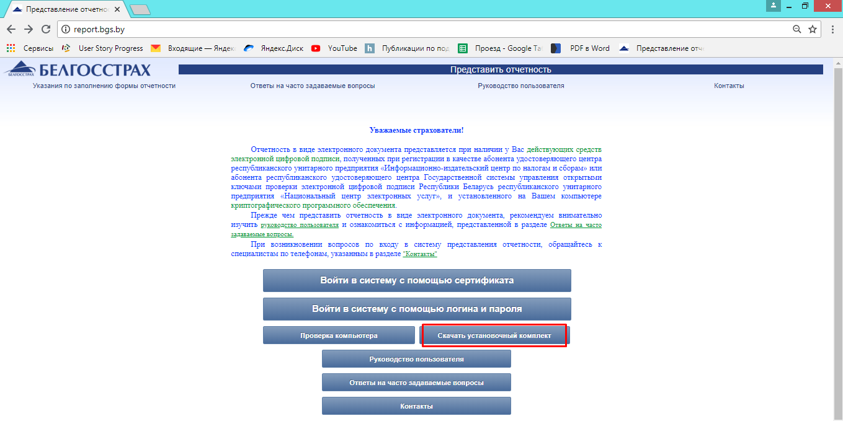

Рисунок 1 – Расположение кнопки «Скачать установочный комплект»

После нажатия кнопки «Скачать установочный комплект» начнется процесс загрузки файла (Рисунок 2)

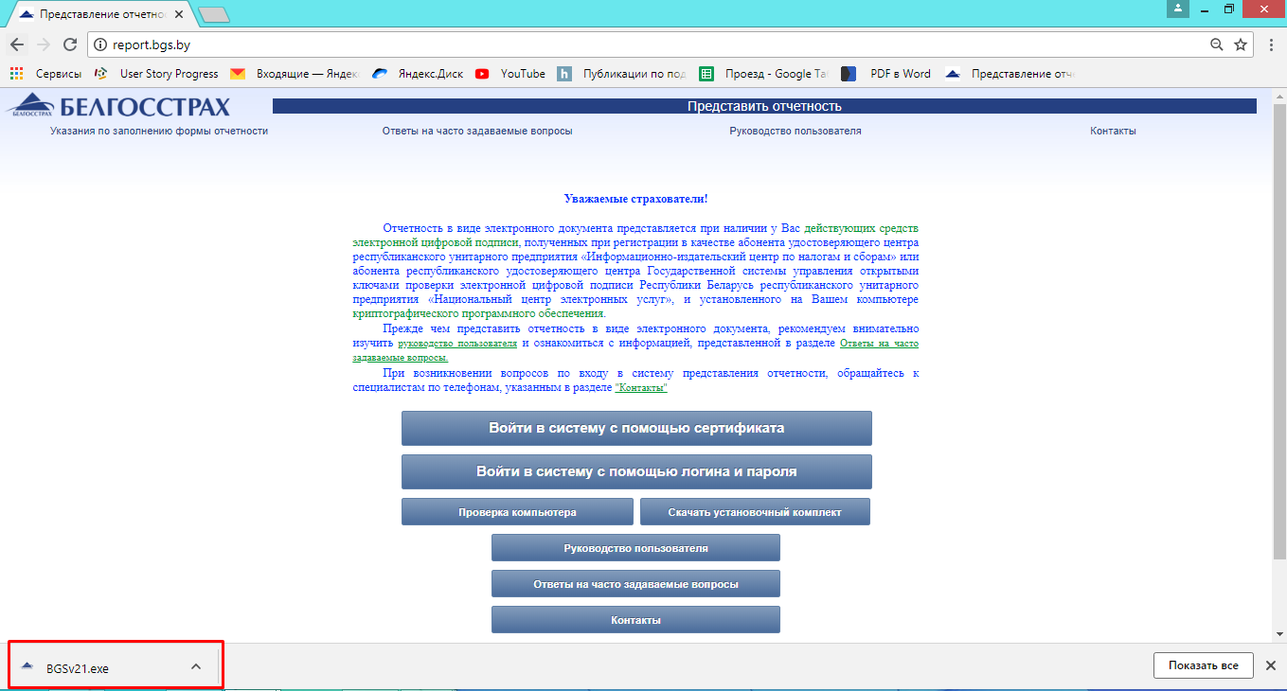

Рисунок 2 – Загрузка установочного файла

После завершения загрузки запустить загруженный файл. В открывшемся окне «Установка Модуля подписания отчета» нажать кнопку «Далее» (Рисунок 3)

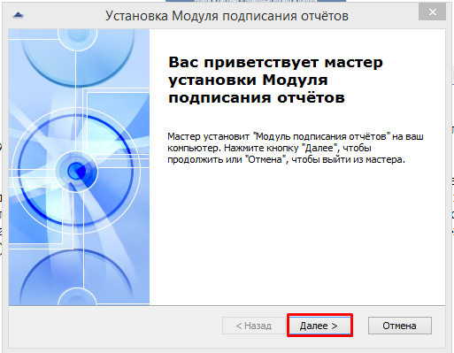

Рисунок 3 – Окно «Установка Модуля подписания отчета»

В открывшемся окне «Установка Модуля подписания отчетов» проверить наличие «галочки» в поле «Установить настроенный браузер Google Chrome» и нажать кнопку «Далее» (Рисунок 4)

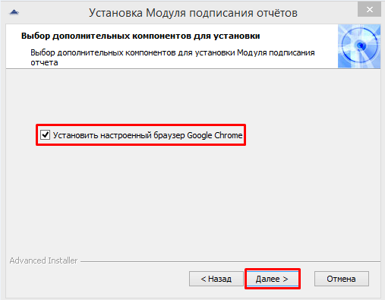

Рисунок 4 – Окно «Установка Модуля подписания отчетов»

В открывшемся окне «Установка Модуля подписания отчетов» выбрать путь для установки Модуля подписания отчета, с помощью кнопки «Обзор» (по умолчанию выбрана папка на диске С:) и нажать кнопку «Далее» (Рисунок 5)

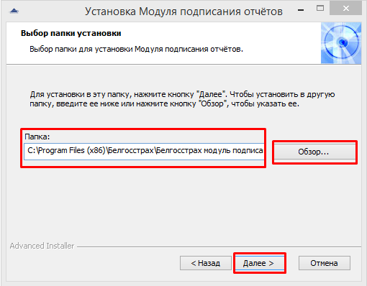

Рисунок 5 – Окно «Установка Модуля подписания отчетов»

В открывшемся окне «Установка Модуля подписания отчетов» нажать кнопку «Установить» (Рисунок 6)

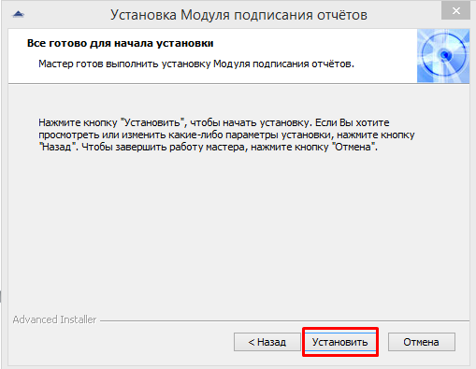

Рисунок 6 - Окно «Установка Модуля подписания отчетов»

Дождитесь окончания установки Модуля подписания отчетов (Рисунок 7)

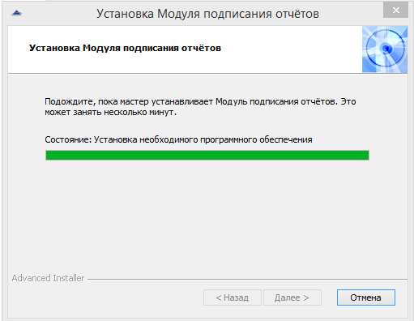

Рисунок 7 – Процесс установки Модуля подписания отчетов

После завершения установки в открывшемся окне «Установка Модуля подписания отчетов»:

- проверить наличие галочки в поле «Запустить Модуль подписания отчетов»;

- нажать кнопку «Готово» (Рисунок 8)

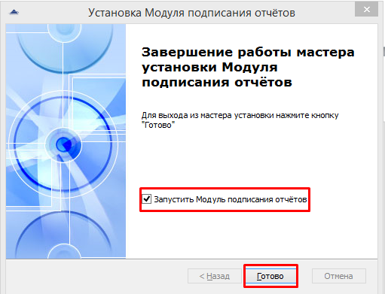

Рисунок 8 – Окно «Установка Модуля подписания отчетов»

После нажатия кнопки «Готово» в системном трее отобразится значок Модуля подписания отчетов «» (Рисунок 9)

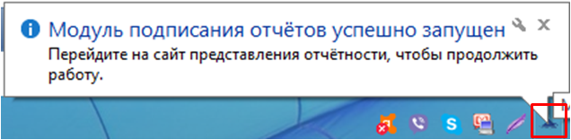

Рисунок 9 – Значок запуска Модуля подписания отчетов

Перед запуском Модуля подписания отчетов необходимо осуществить настройки многопользовательского режима работы с подсистемой.

## 2.2. Настройка многопользовательского режима в Модуле подписания отчетов

Для осуществления настроек многопользовательского режима работы необходимо:

1. В системном трее нажать правой кнопкой мыши на значок «»

2. В открывшемся меню выбрать пункт «Настройки» (Рисунок 10)

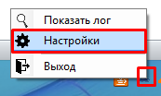

Рисунок 10 – Меню

3. В открывшемся окне «Настройки» ввести Идентификатор открытого ключа без пробелов и пароль доступа к контейнеру личных ключей (Рисунок 11)

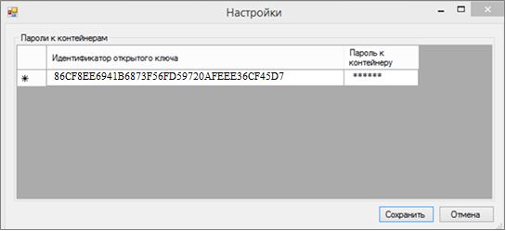

Рисунок 11 – Окно «Настройки»

4. Нажать кнопку «Сохранить» (Рисунок 11)

*Примечание. В данном окне можно ввести данные по нескольким ключам ЭЦП.*

Данные идентификатора открытого ключа доступны для просмотра в карточке открытого ключа. Для просмотра карточки открытого ключа необходимо:

* в менеджере сертификатов нажать правой кнопкой мыши на поле с необходимым сертификатом;
* выбрать пункт «Просмотр карточки открытого ключа» (Рисунок 12)

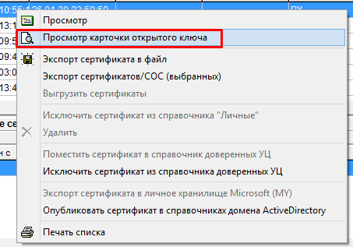

Рисунок 12- Менеджер сертификатов

В открывшейся карточке открытого ключа в блоке «Дополнительные атрибуты ключа» найти поле «Идентификатор открытого ключа» (Рисунок 13)

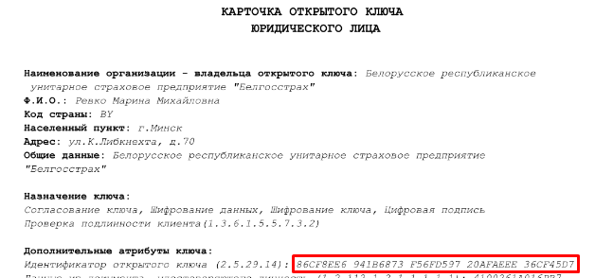

Рисунок 13- Карточка открытого ключа с выделенным полем «Идентификатор открытого ключа»

**Осуществление данных настроек исключает процесс ввода пароля в окне доступа к контейнеру личных ключей при авторизации и отправке сформированного отчета.**

## 2.3 Авторизация в системе с помощью сертификата ЭЦП

При входе на страницу [авторизации](http://report.bgs.by) в системе нажать кнопку «Войти в систему с помощью сертификата» (Рисунок 14)

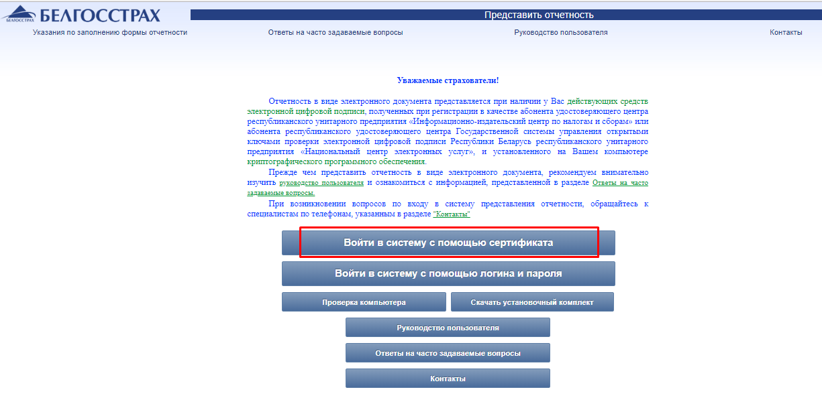

Рисунок 14 - Страница авторизации в системе

После нажатия кнопки «Войти в систему с помощью сертификата» откроется страница авторизации с полем выбора актуального сертификата. В случае необходимости выберите актуальный сертификат из списка и нажмите кнопку «Войти» (Рисунок 15)

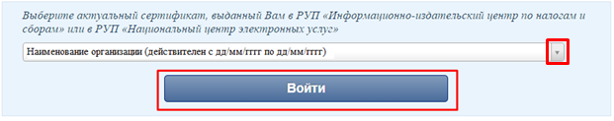

Рисунок 15 - Поле выбора актуального сертификата

После успешной авторизации в системе откроется вкладка информация о страхователе.